
МИНИСТЕРСТВО НАУКИ И ВЫСШЕГО ОБРАЗОВАНИЯ РОССИЙСКОЙ ФЕДЕРАЦИИ
Федеральное государственное бюджетное образовательное учреждение высшего образования
"МИРЭА - Российский технологический университет"

РТУ МИРЭА
Институт искусственного интеллекта (ИИ)
Кафедра Проблем Управления

ОТЧЕТ
ПО ЛАБОРАТОРНОЙ РАБОТЕ №4
Вариант №10
по дисциплине
«Теория автоматического управления»

Тема: МЕТОД КОЭФФИЦИЕНТОВ ОШИБКИ
Выполнили студенты группы КВБО-21-24 | Фролов М.Д., Дремин В.М.,  Долгополов М.И., Шубина А.И.
Приняла | Казачек Н.А.

Лабораторная работа выполнена | « » 2026г.
«Зачтено» | « » 2026 г.

Москва 2026
Цель работы
Исследовать точность системы автоматического управления в установившемся режиме методом коэффициентов ошибки и проверить влияние места включения интегратора на ошибки по заданию и возмущению.

Ход выполнения работы
Для варианта 10: k₁ = 4; k₂ = k₃ = 1; T₁ = 1 с; T₂ = 0,8 с; T₃ = 0,04 с. Объект управления состоит из трёх последовательно соединённых апериодических звеньев.
$$Wo(s) = \frac{4}{(s + 1)(0,8s + 1)(0,04s + 1) }=\frac{4}{D(s) }$$

D(s) = 0,032s³ + 0,872s² + 1,84s + 1.
В основных опытах принято Wp(s) = kп = 1 и A = 1. Начальные условия нулевые. Схема моделирования представлена на рисунке 1.
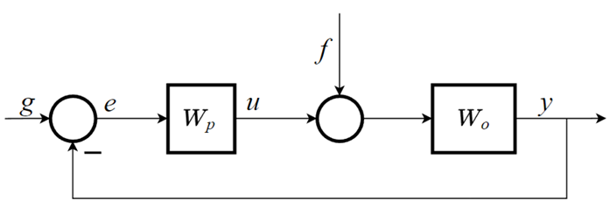
Рисунок 1 – Структурная схема исследуемой системы
Возмущение f суммируется с управлением перед объектом. При e = g − y положительные каналы ошибки определены как eg = e при f = 0 и ef = −e при g = 0. Тогда e = eg − ef. Обозначение ef соответствует положительной передаточной функции Wfe в формуле 4.1 методички.

$$Wge\left(s\right) = \frac{1}{ 1 + WpWo };$$
$$Wfe(s) = \frac{Wo}{ 1 + WpWo }$$

Задание 1: Исследование негармонических воздействий
Решение:
Метод коэффициентов ошибки использует производные передаточной функции ошибки в точке s = 0: Cₘ = Wₑ⁽ᵐ⁾(0). Установившаяся составляющая имеет вид:
eуст(t) = C₀u(t) + C₁u′(t) + C₂u″(t)/2 + … .
$$Wge\left(s\right)= \frac{D\left(s\right)}{D\left(s\right)+ 4 };$$
$$Wfe\left(s\right)= \frac{4}{D\left(s\right)+ 4 }$$
Таблица 1 – Коэффициенты ошибки статической системы
Канал | C₀ | C₁ | C₂
По заданию | 0.2 | 0.2944 | 0.0623616
По помехе | 0.8 | -0.2944 | -0.0623616
Полюса замкнутой системы: −25,215394; −1,017303 ± j2,271939. Все действительные части отрицательны, поэтому система устойчива, а переходная составляющая ошибки затухает.
Для постоянного воздействия u = a получаем eуст = aC₀. Для линейного u = at: eуст = a(C₀t + C₁). При C₀ ≠ 0 ошибка линейного входа растёт без ограничения; конечное значение при t = 40 с не следует считать её пределом.
Таблица 2 – Установившиеся составляющие ошибки по МКО
№ | g(t) | f(t) | eg(t) | ef(t)
1 | 1 | 5 | 0,2 | 4
2 | 1 | 1 | 0,2 | 0,8
3 | 5 | 1 | 1 | 0,8
4 | t | 5t | 0,2t + 0,2944 | 4t − 1,472
5 | t | t | 0,2t + 0,2944 | 0,8t − 0,2944
6 | 5t | t | t + 1,472 | 0,8t − 0,2944
Сопоставление расчёта и моделирования:
Таблица 4.2 – Ошибки при негармонических воздействиях при t = 40 с
№ | g(t) | f(t) | eg  эксп. | eg  МКО | ef  эксп. | ef  МКО
1 | 1 | 5 | 0.2000 | 0.2000 | 4.0000 | 4.0000
2 | 1 | 1 | 0.2000 | 0.2000 | 0.8000 | 0.8000
3 | 5 | 1 | 1.0000 | 1.0000 | 0.8000 | 0.8000
4 | 1t | 5t | 8.2944 | 8.2944 | 158.5280 | 158.5280
5 | 1t | 1t | 8.2944 | 8.2944 | 31.7056 | 31.7056
6 | 5t | 1t | 41.4720 | 41.4720 | 31.7056 | 31.7056
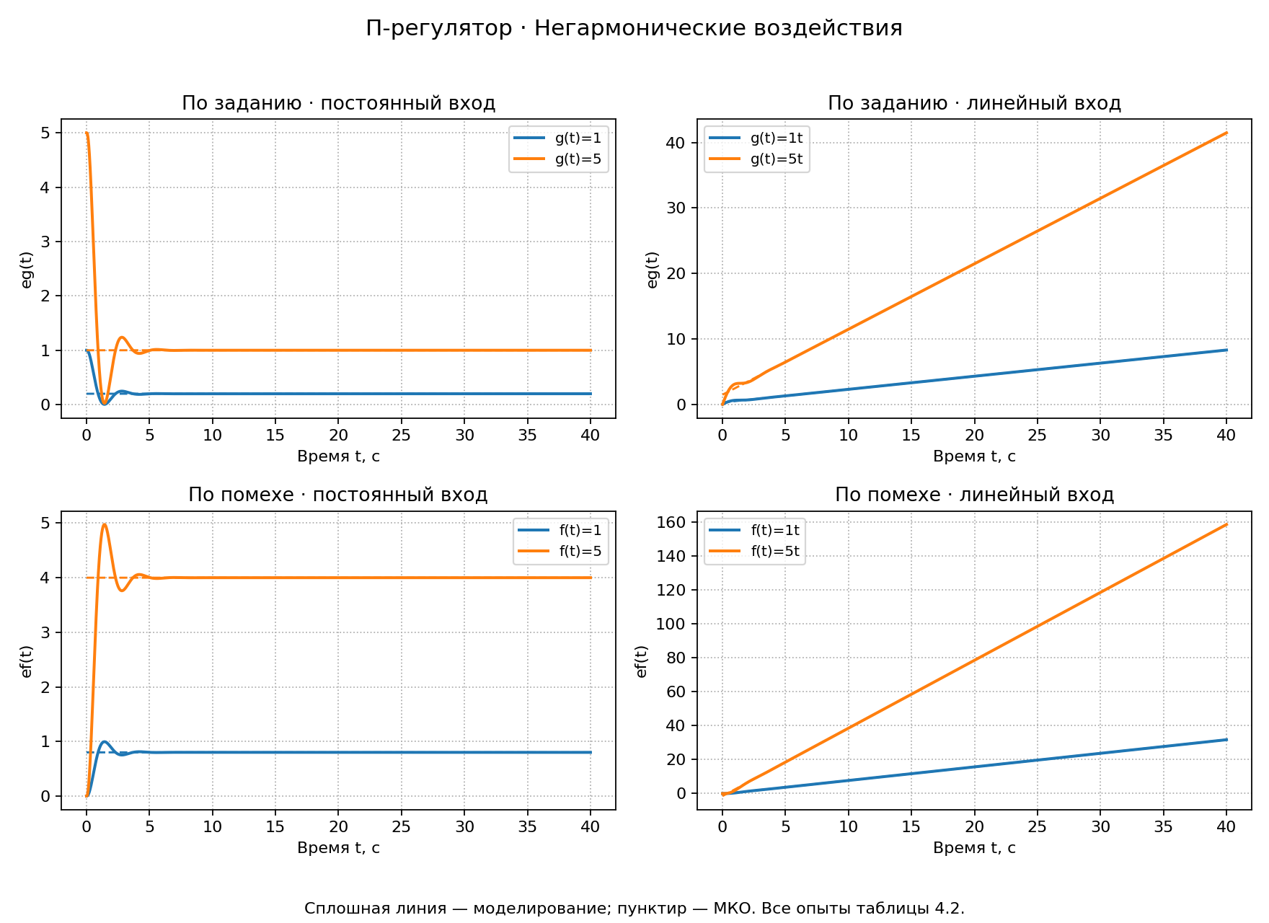
Рисунок 2 – Ошибки П-регулятора при постоянных и линейных воздействиях
Сплошная линия показывает моделирование, пунктирная – установившуюся составляющую по МКО. Увеличение амплитуды в пять раз увеличивает ошибку во столько же раз; расчёт и моделирование совпадают после затухания переходного процесса.
Задание 2: Исследование гармонических воздействий
Решение:
Для u(t) = A sin(ωt) установившаяся ошибка периодична: eуст = B sin(ωt + φ), где B = A|Wₑ(jω)|, φ = arg Wₑ(jω). Экспериментальные амплитуды и фазы определены по последним десяти периодам временного отклика.
Таблица 3 – Гармонические воздействия при A = 1
№ | g(t) | f(t)
1 | sin(t) | sin(50t)
2 | sin(t) | sin(t)
3 | sin(50t) | sin(t)
4 | 10 sin(t) | sin(t)
5 | sin(t) | 10 sin(t)
Таблица 4.3 – Гармонические ошибки П-регулятора
№ | eg эксп.  B; φ | eg расчёт  B; φ | ef эксп.  B; φ | ef расчёт  B; φ
1 | 0.40220; 62.30° | 0.40220; 62.30° | 0.00089; 119.10° | 0.00089; 119.10°
2 | 0.40220; 62.30° | 0.40220; 62.30° | 0.88758; -23.65° | 0.88759; -23.65°
3 | 1.00044; -0.04° | 1.00044; -0.04° | 0.88758; -23.65° | 0.88759; -23.65°
4 | 4.02196; 62.30° | 4.02195; 62.30° | 0.88758; -23.65° | 0.88759; -23.65°
5 | 0.40220; 62.30° | 0.40220; 62.30° | 8.87584; -23.65° | 8.87591; -23.65°
В таблице приведены пары «амплитуда B; фаза φ». Расчёт выполнен по точной частотной передаточной функции; сравнение с конечным рядом МКО приведено отдельно. При гармоническом входе предел e(t) не существует, поэтому сравниваются параметры установившихся колебаний.
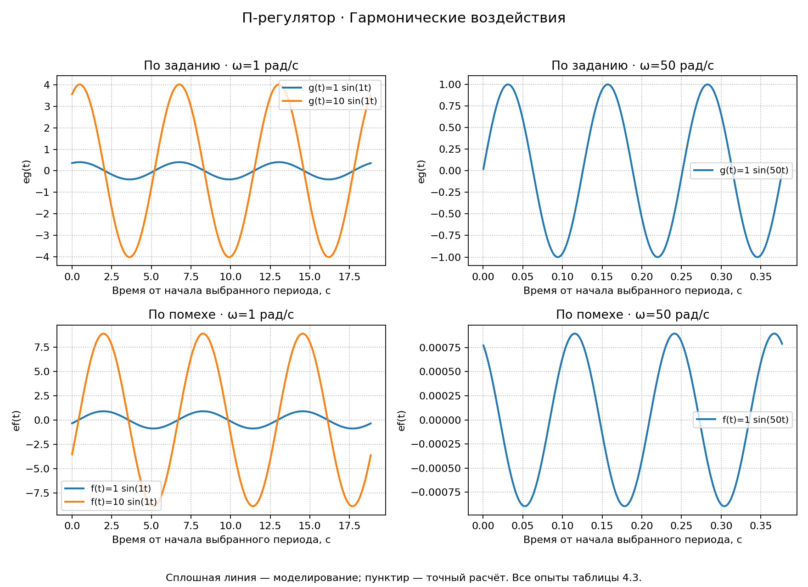
Рисунок 3 – Ошибки П-регулятора при гармонических воздействиях
При ω = 50 рад/с ошибка по заданию почти равна входу по амплитуде (1,00044), а ошибка от помехи мала (0,000894). Объект подавляет быстро меняющуюся помеху, но не успевает отслеживать быстро меняющееся задание. Изменение амплитуды в десять раз изменяет амплитуду ошибки во столько же раз.
Расчёт гармоник по первым трём коэффициентам МКО:
Wₑ(jω) ≈ C₀ + jωC₁ − ω²C₂/2.
Разложение в окрестности нулевой частоты точно описывает установившуюся составляющую для полиномиальных входов соответствующей степени, но для синусоиды даёт лишь приближение. На высокой частоте 50 рад/с трёх членов недостаточно.
Таблица 4 – Проверка применимости усечённого МКО при A = 1
Канал; ω | B точная | B МКО | φ точная | φ МКО
g; 1 | 0.402195 | 0.339369 | 62.30° | 60.17°
f; 1 | 0.887591 | 0.881778 | -23.65° | -19.50°
g; 50 | 1.000435 | 79.133128 | -0.04° | 169.28°
f; 50 | 0.000894 | 80.115890 | 119.10° | -10.59°
Для ω = 50 рад/с приближение МКО даёт B ≈ 79,13 по заданию и B ≈ 80,12 по помехе вместо 1,00044 и 0,000894. Поэтому точные значения таблицы 4.3 подтверждены частотным расчётом. Все значения усечённого МКО, включая опыты с амплитудой 10, сохранены в CSV.
Задание 3: Влияние места включения интегратора
Решение:
Поочерёдно включён чистый интегратор в регулятор и объект. Для обеих схем принято одинаковое kп = 0,05, обеспечивающее устойчивость. Численные значения сравниваются с учётом того, что в основных опытах П-регулятор имел kп = 1.
Интегратор в регуляторе: Wp = 0,05/s, Wo = 4/D(s).
Интегратор в объекте: Wp = 0,05, Wo = 4/[sD(s)].
В обоих случаях характеристический полином равен sD(s) + 0,2. Полюса: −24,999561; −1,557238; −0,346600 ± j0,201027. Обе системы устойчивы.
Интегратор в регуляторе:
$$Wge= \frac{sD}{(sD + 0,2)};$$
$$Wfe= \frac{4s}{sD + 0,2 }$$

Таблица 5 – Коэффициенты ошибки при интеграторе в регуляторе
Канал | C₀ | C₁ | C₂
По заданию | 0 | 5 | -31.6
По помехе | 0 | 20 | -200
Таблица 6 – Негармонические ошибки при интеграторе в регуляторе
№ | g(t) | f(t) | eg  эксп. | eg  МКО | ef  эксп. | ef  МКО
1 | 1 | 5 | 0.0000 | 0.0000 | 0.0000 | 0.0000
2 | 1 | 1 | 0.0000 | 0.0000 | 0.0000 | 0.0000
3 | 5 | 1 | 0.0000 | 0.0000 | 0.0000 | 0.0000
4 | 1t | 5t | 5.0000 | 5.0000 | 100.0000 | 100.0000
5 | 1t | 1t | 5.0000 | 5.0000 | 20.0000 | 20.0000
6 | 5t | 1t | 25.0000 | 25.0000 | 20.0000 | 20.0000
Сравнение проведено при t = 86.5551 с. При постоянных воздействиях обе ошибки стремятся к нулю; для g = at остаётся eg = 5a, а для f = at – ef = 20a.
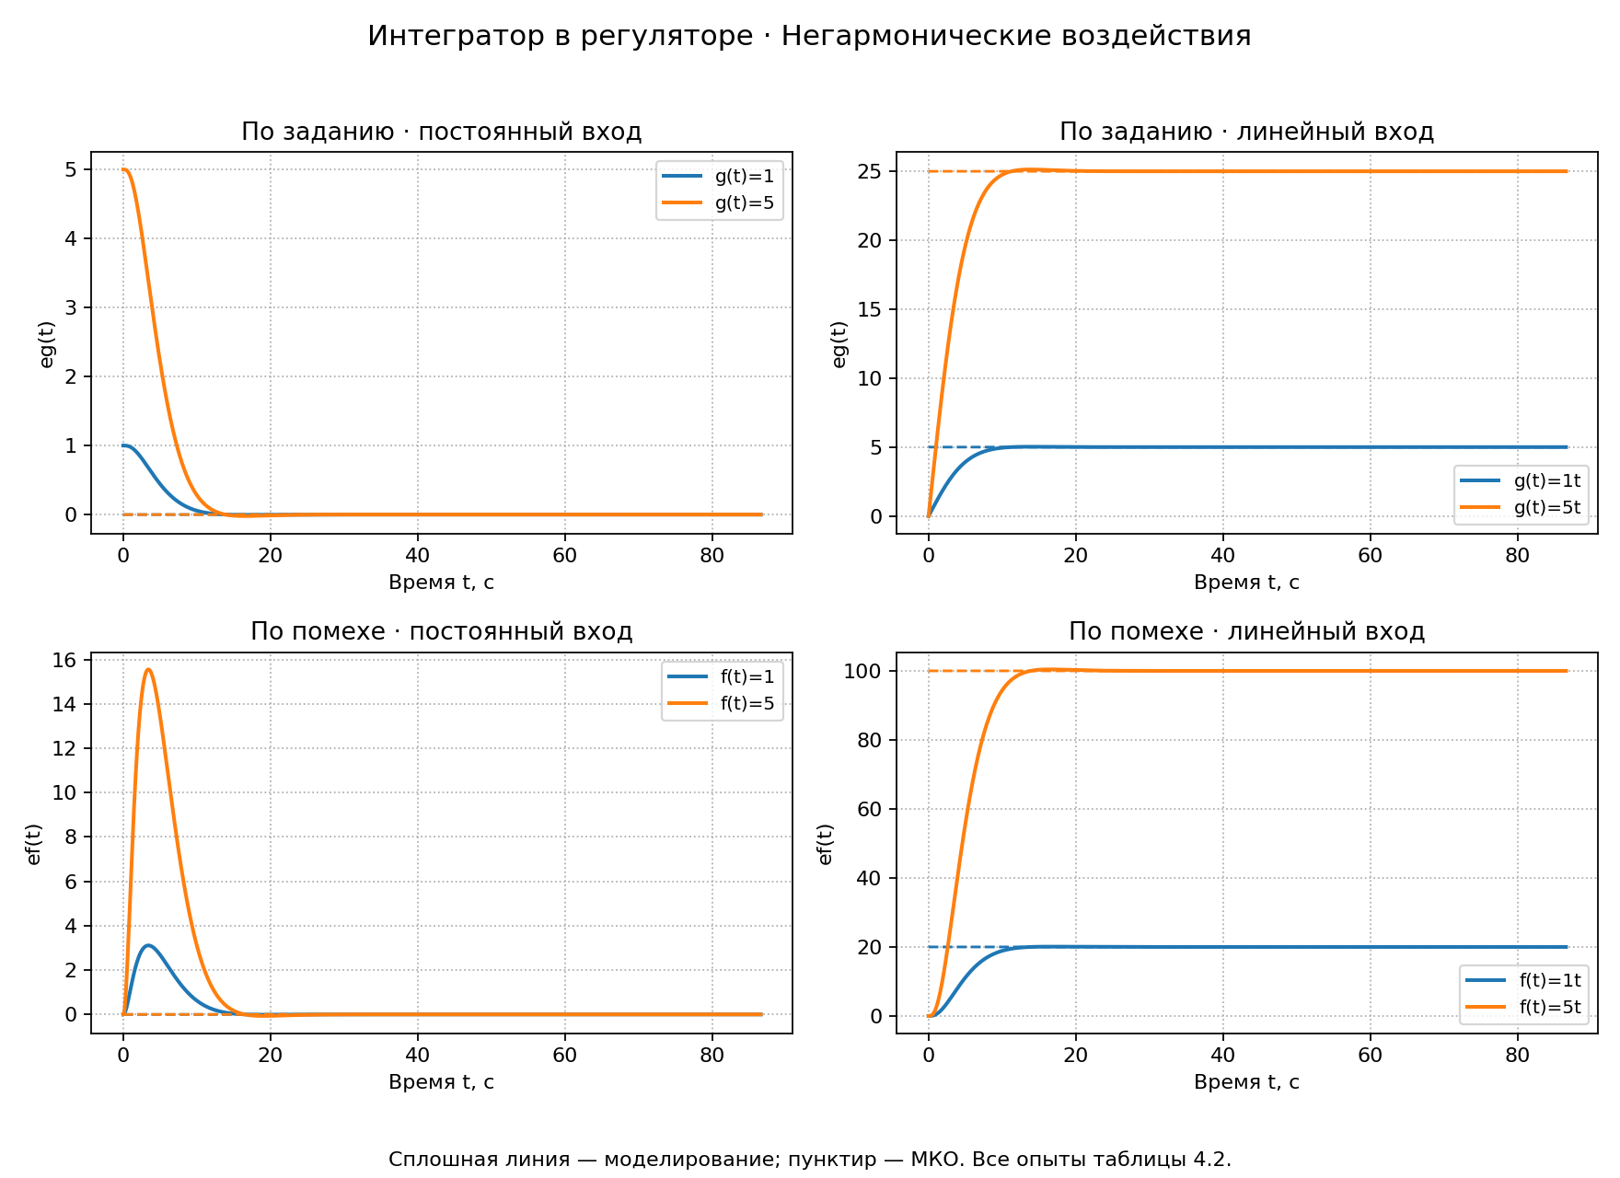
Рисунок 4 – Негармонические ошибки при интеграторе в регуляторе
Гармонические ошибки при интеграторе в регуляторе:
Таблица 7 – Гармонические ошибки при интеграторе в регуляторе
№ | eg эксп.  B; φ | eg расчёт  B; φ | ef эксп.  B; φ | ef расчёт  B; φ
1 | 1.12364; 0.50° | 1.12364; 0.50° | 0.00089; 119.14° | 0.00089; 119.14°
2 | 1.12364; 0.50° | 1.12364; 0.50° | 2.47970; -85.45° | 2.47972; -85.45°
3 | 1.00000; -0.00° | 1.00000; -0.00° | 2.47970; -85.45° | 2.47972; -85.45°
4 | 11.23637; 0.50° | 11.23638; 0.50° | 2.47970; -85.45° | 2.47972; -85.45°
5 | 1.12364; 0.50° | 1.12364; 0.50° | 24.79698; -85.45° | 24.79718; -85.45°

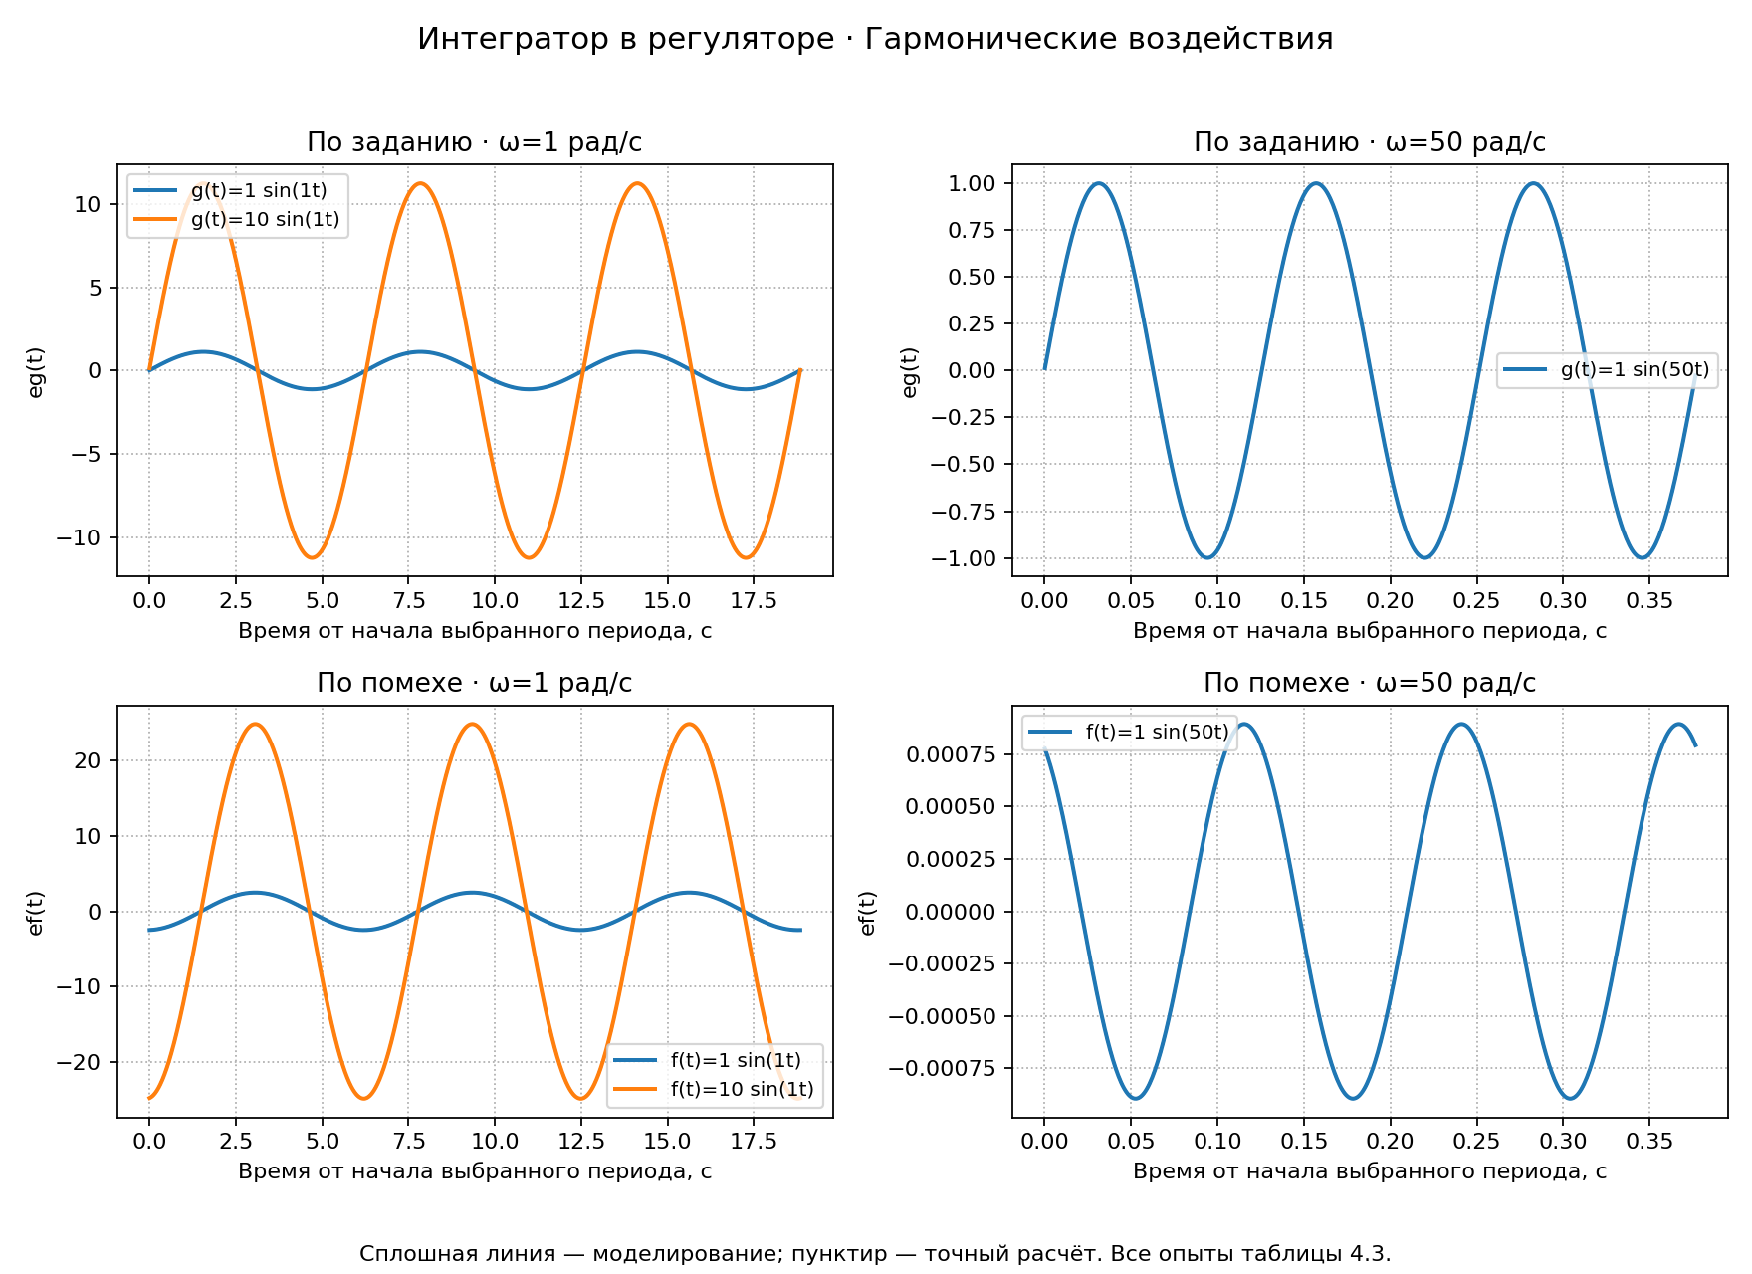
Рисунок 5 – Гармонические ошибки при интеграторе в регуляторе
Интегратор обеспечивает нулевую установившуюся ошибку для постоянных воздействий, но не устраняет ошибку слежения за синусоидой. В таблице сохранены те же пять пар воздействий, что и в таблице 3.
Интегратор в объекте управления:
$$Wge= \frac{sD}{sD + 0,2 };$$
$$Wfe= \frac{4}{sD + 0,2 }$$

Таблица 8 – Коэффициенты ошибки при интеграторе в объекте
Канал | C₀ | C₁ | C₂
По заданию | 0 | 5 | -31.6
По помехе | 20 | -100 | 632
Таблица 9 – Негармонические ошибки при интеграторе в объекте
№ | g(t) | f(t) | eg  эксп. | eg  МКО | ef  эксп. | ef  МКО
1 | 1 | 5 | 0.0000 | 0.0000 | 100.0000 | 100.0000
2 | 1 | 1 | 0.0000 | 0.0000 | 20.0000 | 20.0000
3 | 5 | 1 | 0.0000 | 0.0000 | 20.0000 | 20.0000
4 | 1t | 5t | 5.0000 | 5.0000 | 8155.5059 | 8155.5059
5 | 1t | 1t | 5.0000 | 5.0000 | 1631.1012 | 1631.1012
6 | 5t | 1t | 25.0000 | 25.0000 | 1631.1012 | 1631.1012
Сравнение проведено при t = 86.5551 с. Постоянное задание отслеживается без ошибки. Постоянная помеха даёт ef = 20f, а для f = at получаем ef ≈ 20at − 100a: ошибка растёт.

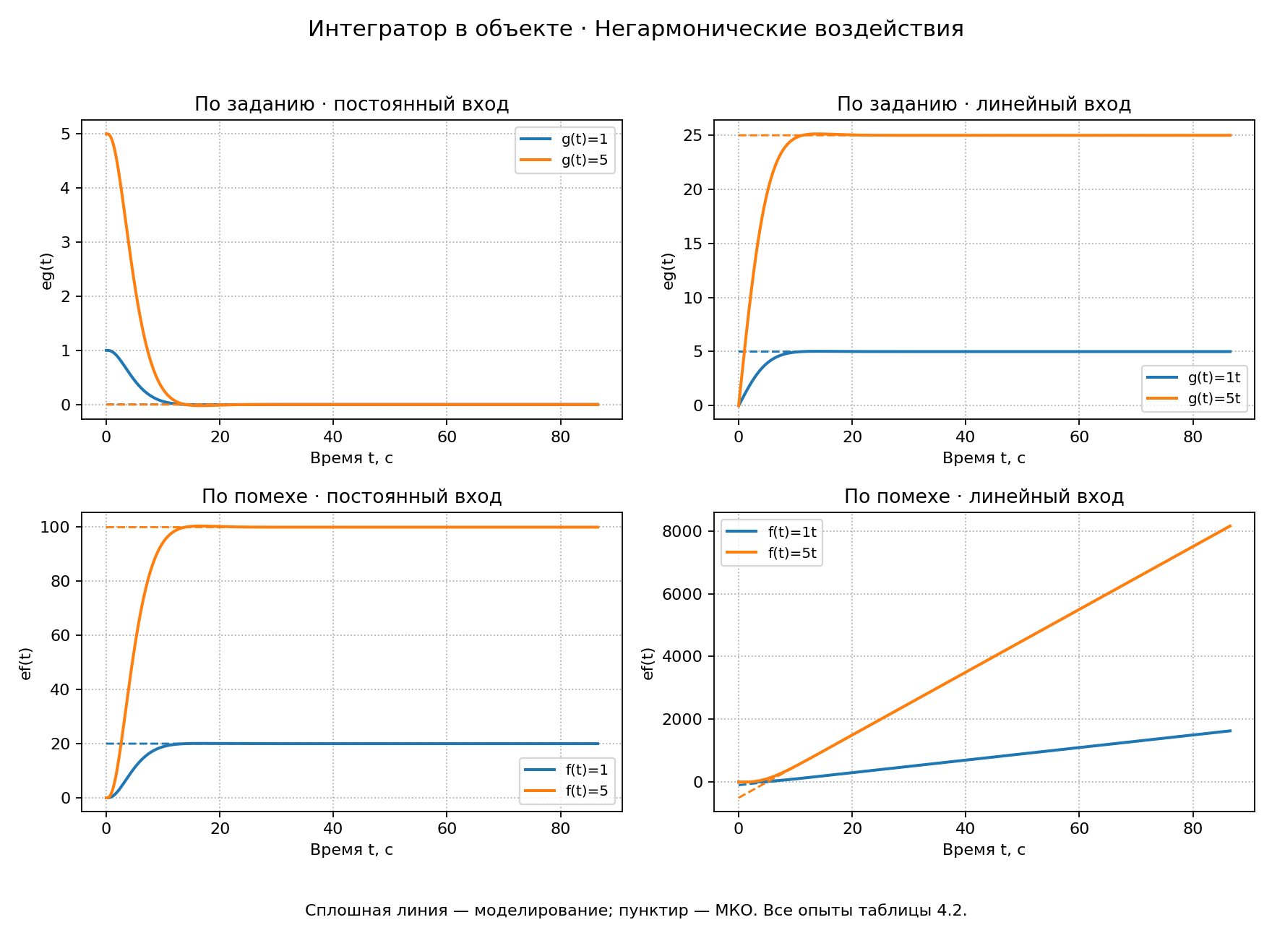
Рисунок 6 – Негармонические ошибки при интеграторе в объекте
Гармонические ошибки при интеграторе в объекте:
Таблица 10 – Гармонические ошибки при интеграторе в объекте
№ | eg эксп.  B; φ | eg расчёт  B; φ | ef эксп.  B; φ | ef расчёт  B; φ
1 | 1.12364; 0.50° | 1.12364; 0.50° | 0.00002; 29.14° | 0.00002; 29.14°
2 | 1.12364; 0.50° | 1.12364; 0.50° | 2.47970; -175.45° | 2.47972; -175.45°
3 | 1.00000; -0.00° | 1.00000; -0.00° | 2.47970; -175.45° | 2.47972; -175.45°
4 | 11.23637; 0.50° | 11.23638; 0.50° | 2.47970; -175.45° | 2.47972; -175.45°
5 | 1.12364; 0.50° | 1.12364; 0.50° | 24.79698; -175.45° | 24.79718; -175.45°
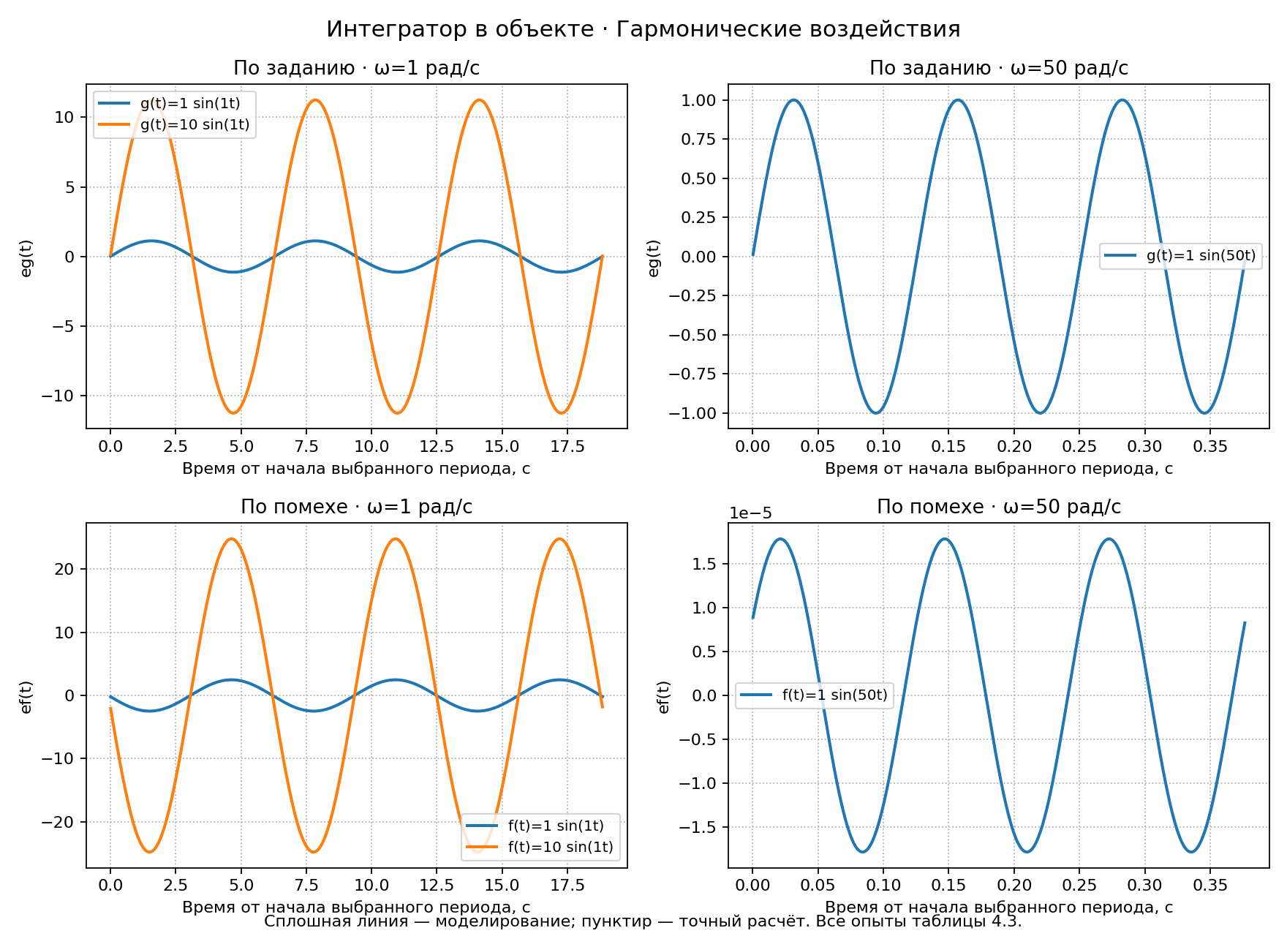
Рисунок 7 – Гармонические ошибки при интеграторе в объекте
Канал по заданию совпадает с предыдущей схемой, поскольку произведение WpWo одинаково. Передаточная функция по помехе зависит отдельно от Wo. Для этих двух схем Wfe объекта = Wfe регулятора/s; при ω = 1 амплитуды равны, а фазы различаются на −90°; при ω = 50 амплитуда дополнительно уменьшается в 50 раз.
Задание 4: Повышение порядка астатизма
Решение:
Для устранения ошибки при линейном задании исследовано добавление второго чистого интегратора: $Wp= \frac{0,05}{s² }$ либо $Wo= \frac{4}{s²D(s) }$.
В обоих случаях характеристический полином имеет вид:
0,032s⁵ + 0,872s⁴ + 1,84s³ + s² + 0,2 = 0.
Таблица 11 – Полюса при двух чистых интеграторах
Полюс | Значение
s₁ | −25,000018
s₂,₃ | −1,239400 ± j0,362726
s₄,₅ | +0,114408 ± j0,369891
Пара полюсов находится в правой полуплоскости: обе системы неустойчивы. Установившиеся ошибки не определяются. Повышение порядка астатизма без корректировки регулятора не решает задачу точности.

Выводы работы
В ходе работы исследована точность системы третьего порядка методом коэффициентов ошибки. Для постоянных и линейных воздействий расчётные установившиеся составляющие совпали с временным моделированием.
При П-регуляторе постоянная ошибка пропорциональна амплитуде входа, а при линейном воздействии ошибка растёт. Для гармонического входа ошибка периодична; её амплитуда и фаза зависят от частоты.
Интегратор в регуляторе устраняет ошибки обоих каналов при постоянных воздействиях. Интегратор в объекте устраняет постоянную ошибку по заданию, но не по помехе перед объектом. При линейном задании обе схемы имеют ненулевую постоянную ошибку.
Два чистых интегратора при выбранном усилении приводят к неустойчивости. Увеличивать порядок астатизма следует совместно с коррекцией регулятора и проверкой полюсов.
Для синусоиды усечённый МКО является приближением около нулевой частоты. На частоте 50 рад/с точный частотный расчёт необходим для достоверной оценки ошибки.
Приложения
Исходный код программы
import argparse
import csv
import math
from pathlib import Path
import sys

import matplotlib.pyplot as plt
from matplotlib.patches import Rectangle
import numpy as np
from scipy import signal

class ControlSystem:
"""Три апериодических звена, регулятор и единичная отрицательная ОС.

По рис. 4.1: y = Wo(Wp*e + f), e = g-y = eg-ef.
Канал ef принят положительным, как Wfe в формуле (4.1) методички.
"""

def __init__(self, name, kp=1., controller_integrators=0, plant_integrators=0):
if not np.isfinite(kp) or kp <= 0:
raise ValueError('Требуется конечное kp > 0')
if any(n not in (0, 1, 2) for n in (controller_integrators, plant_integrators)):
raise ValueError('Число интеграторов должно быть 0, 1 или 2')
self.name, self.kp = name, kp
self.nc, self.no = controller_integrators, plant_integrators
self.k = 4.
self.plant_den = np.polymul(np.polymul([1., 1.], [.8, 1.]), [.04, 1.])
self.den_open = np.polymul(self.plant_den, [1.] + [0.] * (self.nc + self.no))
self.den_closed = np.polyadd(self.den_open, [self.k * kp])
self.num_g = self.den_open.copy()
self.num_f = np.array([self.k] + [0.] * self.nc)
self.poles = np.roots(self.den_closed)

def is_stable(self):
return bool(np.all(self.poles.real < -1e-10))

def get_system(self, channel):
return signal.TransferFunction(self.num_g if channel == 'g' else self.num_f,
self.den_closed)

def coefficients(self, channel, order=2):
"""C_m = W^(m)(0); рекурсия деления полиномов без SymPy."""
num = (self.num_g if channel == 'g' else self.num_f)[::-1]
den = self.den_closed[::-1]
a = np.zeros(order + 1)
for m in range(order + 1):
a[m] = ((num[m] if m < len(num) else 0.)
- sum(den[j] * a[m-j] for j in range(1, min(m+1, len(den))))) / den[0]
return np.array([a[m] * math.factorial(m) for m in range(order + 1)])

class ErrorAnalyzer:
"""Моделирование при нулевых начальных условиях и независимый расчёт."""

def __init__(self, system):
self.system = system
if not system.is_stable():
raise ValueError('Установившийся режим существует только у устойчивой системы')
self.duration = max(40., 30. / -max(system.poles.real))

def polynomial(self, channel, amplitude, ramp):
t = np.linspace(0, self.duration, int(self.duration / .01) + 1)
u = amplitude * (t if ramp else np.ones_like(t))
_, measured, _ = signal.lsim(self.system.get_system(channel), U=u, T=t)
c = self.system.coefficients(channel)
calculated = amplitude * (c[0] * t + c[1] if ramp else np.full_like(t, c[0]))
# Сравнение на всём последнем участке, а не только в одной точке.
tail = t >= .8 * self.duration
residual = np.max(np.abs(measured[tail] - calculated[tail]))
if residual > 1e-6 * max(1., np.max(np.abs(calculated[tail]))):
raise RuntimeError(f'Не сошёлся установившийся режим: {residual}')
return t, measured, calculated, residual

def harmonic(self, channel, amplitude, omega):
# Последние 10 целых периодов: оценка амплитуды и фазы МНК.
period = 2 * np.pi / omega
duration = self.duration + 10 * period
count = int(np.ceil(duration / min(.01, period / 160))) + 1
t = np.linspace(0, duration, count)
_, measured, _ = signal.lsim(self.system.get_system(channel),
U=amplitude * np.sin(omega*t), T=t)
_, response = signal.freqresp(self.system.get_system(channel), w=[omega])
exact = amplitude * response[0]
c = self.system.coefficients(channel)
mco = amplitude * (c[0] + 1j*omega*c[1] - omega**2*c[2]/2)
tail = t >= duration - 10 * period
basis = np.column_stack((np.sin(omega*t[tail]), np.cos(omega*t[tail])))
fit, *_ = np.linalg.lstsq(basis, measured[tail], rcond=None)
experimental = complex(*fit)
if abs(experimental-exact) > 2e-4 * max(1., abs(exact)):
raise RuntimeError('Амплитуда/фаза не согласуется с частотным расчётом')
return t, measured, exact, experimental, mco

class SystemPlotter:
"""Моделирование - сплошная линия, аналитический расчёт - пунктир."""

def __init__(self, output_dir, show=True):
self.output_dir = Path(output_dir)
self.output_dir.mkdir(parents=True, exist_ok=True)
self.show = show

def save(self, fig, filename):
fig.tight_layout(rect=(0, .05, 1, .96) if len(fig.texts) > 1 else (0, 0, 1, 1))
fig.savefig(self.output_dir / filename, dpi=160)
if not self.show:
plt.close(fig)

@staticmethod
def system_label(system):
return {'P': 'П-регулятор', 'I_controller': 'Интегратор в регуляторе',
'I_plant': 'Интегратор в объекте'}[system.name]

def polynomial(self, system, cases):
"""Все шесть опытов на одном рисунке; одинаковые каналы не дублируются."""
fig, axes = plt.subplots(2, 2, figsize=(11, 8))
for row, channel in enumerate(('g', 'f')):
for col, ramp in enumerate((False, True)):
ax = axes[row, col]
amplitudes = sorted({case[row][0] for case in cases if case[row][1] == ramp})
for amplitude in amplitudes:
t, measured, calculated, _ = ErrorAnalyzer(system).polynomial(channel, amplitude, ramp)
label = f'{channel}(t)={amplitude:g}' + ('t' if ramp else '')
line, = ax.plot(t, measured, label=label, linewidth=1.8)
ax.plot(t, calculated, '--', color=line.get_color(), linewidth=1.3)
ax.set(xlabel='Время t, с', ylabel=f'e{channel}(t)',
title=('По заданию' if channel == 'g' else 'По помехе') +
(' · линейный вход' if ramp else ' · постоянный вход'))
ax.grid(True, linestyle=':')
ax.legend(fontsize=9)
fig.suptitle(self.system_label(system) + ' · Негармонические воздействия', fontsize=14)
fig.text(.5, .01, 'Сплошная линия — моделирование; пунктир — МКО. Все опыты таблицы 4.2.',
ha='center', fontsize=10)
fig.tight_layout(rect=(0, .035, 1, .95))
self.save(fig, f'{system.name}_polynomial.png')

def harmonic(self, system, cases):
"""Все пять опытов: каналы по строкам, частоты по столбцам."""
fig, axes = plt.subplots(2, 2, figsize=(11, 8))
for row, channel in enumerate(('g', 'f')):
for col, omega in enumerate((1, 50)):
ax = axes[row, col]
amplitudes = sorted({case[row][0] for case in cases if case[row][1] == omega})
for amplitude in amplitudes:
t, measured, exact, _, _ = ErrorAnalyzer(system).harmonic(channel, amplitude, omega)
# Общая шкала трёх периодов с началом в нулевой фазе входа.
period = 2*np.pi/omega
start = np.floor(t[-1]/period)*period - 3*period
mask = (t >= start) & (t <= start+3*period)
local_t = t[mask]-start
line, = ax.plot(local_t, measured[mask], linewidth=1.8,
label=f'{channel}(t)={amplitude:g} sin({omega:g}t)')
ax.plot(local_t, exact.real*np.sin(omega*t[mask]) + exact.imag*np.cos(omega*t[mask]),
'--', color=line.get_color(), linewidth=1.3)
ax.set(xlabel='Время от начала выбранного периода, с', ylabel=f'e{channel}(t)',
title=('По заданию' if channel == 'g' else 'По помехе') + f' · ω={omega:g} рад/с')
ax.grid(True, linestyle=':')
ax.legend(fontsize=9)
fig.suptitle(self.system_label(system) + ' · Гармонические воздействия', fontsize=14)
fig.text(.5, .01, 'Сплошная линия — моделирование; пунктир — точный расчёт. Все опыты таблицы 4.3.',
ha='center', fontsize=10)
fig.tight_layout(rect=(0, .035, 1, .95))
self.save(fig, f'{system.name}_harmonic.png')

def structure(self):
fig, ax = plt.subplots(figsize=(12, 4))
ax.set(xlim=(0, 12), ylim=(0, 4))
ax.axis('off')
for x, text in [(3, 'Регулятор\nWp(s)'), (7, 'Объект Wo(s)\n4/[(s+1)(0.8s+1)(0.04s+1)]')]:
width = 1.6 if x == 3 else 4
ax.add_patch(Rectangle((x, 1.8), width, .9, fill=False))
ax.text(x+width/2, 2.25, text, ha='center', va='center', fontsize=10)
def arrow(a, b):
ax.annotate('', xy=b, xytext=a, arrowprops={'arrowstyle': '->'})
for x in (2, 6):
ax.text(x, 2.25, 'Σ', ha='center', va='center', fontsize=22)
for a,b in [((.3,2.25),(1.8,2.25)),((2.2,2.25),(3,2.25)),
((4.6,2.25),(5.8,2.25)),((6.2,2.25),(7,2.25)),
((11,2.25),(11.8,2.25)),((6,3.6),(6,2.5)),((2,.8),(2,2.05))]:
arrow(a,b)
ax.plot([11.4,11.4,2],[2.25,.8,.8], color='black')
for x,y,text in [(.5,2.55,'g'),(2.2,2.95,'e = g-y'),(5,2.55,'u'),
(6.2,3.3,'f (+)'),(11.5,2.55,'y'),(1.7,1.6,'−')]:
ax.text(x,y,text, fontsize=12)
ax.text(6,.2,'Каналы измерения: eg = e при f=0; ef = −e при g=0. Общая ошибка e = eg − ef.', ha='center')
ax.set_title('Лабораторная № 4. Структурная схема (аналог рис. 4.1)')
self.save(fig, 'structure.png')

def save_table(path, fields, rows):
with path.open('w', encoding='utf-8-sig', newline='') as file:
writer = csv.writer(file, delimiter=';')
writer.writerow(fields)
writer.writerows(rows)

def main(show=True):
output_dir = Path(__file__).resolve().parent / 'results'
plotter = SystemPlotter(output_dir, show=show)
plotter.structure()
# kp и A не заданы методичкой: приняты kp=1, A=1 для основных опытов.
systems = [ControlSystem('P', kp=1.),
ControlSystem('I_controller', kp=.05, controller_integrators=1),
ControlSystem('I_plant', kp=.05, plant_integrators=1),
ControlSystem('II_controller', kp=.05, controller_integrators=2),
ControlSystem('II_plant', kp=.05, plant_integrators=2)]
polynomial_cases = [((1,False),(5,False)), ((1,False),(1,False)),
((5,False),(1,False)), ((1,True),(5,True)),
((1,True),(1,True)), ((5,True),(1,True))]
harmonic_cases = [((1,1),(1,50)), ((1,1),(1,1)), ((1,50),(1,1)),
((10,1),(1,1)), ((1,1),(10,1))]
log = ['Лабораторная № 4. Вариант 10. Метод коэффициентов ошибки.',
'Wo=4/D(s), D(s)=0.032s^3+0.872s^2+1.84s+1; kp=1; A=1.',
'По схеме e=eg-ef; положительный канал ef соответствует (4.1).',
'C_m=W^(m)(0), eуст=C0*u+C1*u\'+C2*u\'\'/2.',
'Гармоника: eуст=B*sin(wt+phi); МКО-2 - только приближение.']
stability, coefficients = [], []
for system in systems:
stable = system.is_stable()
stability.append([system.name, system.kp, system.nc, system.no, stable,
max(system.poles.real), ' | '.join(map(str, system.poles))])
log.append(f'\n{system.name}: kp={system.kp}; устойчивость={stable}; корни={system.poles}')
if not stable:
log.append('Установившиеся ошибки не определяются: система неустойчива.')
continue
analyzer = ErrorAnalyzer(system)
for channel in ('g','f'):
c = system.coefficients(channel)
coefficients.append([system.name,channel,*c])
log.append(f'C0,C1,C2 ({channel}): {c}')
rows = []
for i, cases in enumerate(polynomial_cases, 1):
for channel, (amplitude, ramp) in zip(('g','f'), cases):
t, measured, calculated, residual = analyzer.polynomial(channel, amplitude, ramp)
c = system.coefficients(channel)
slope, intercept = (amplitude*c[0], amplitude*c[1]) if ramp else (0., amplitude*c[0])
limit = f'{intercept:.8g}' if abs(slope)<1e-12 else ('+inf' if slope>0 else '-inf')
rows.append([i,channel,f'{amplitude:g}'+('t' if ramp else ''),
t[-1],measured[-1],calculated[-1],slope,intercept,limit,residual])
plotter.polynomial(system,polynomial_cases)
save_table(output_dir/f'table_4_2_{system.name}.csv',
['Опыт','Канал','Воздействие','tкон, с','Ошибка экспер. при tкон',
'Ошибка МКО при tкон','Наклон a (at+b)','Смещение b (at+b)',
'Предел ошибки','Макс. расхождение на хвосте'],rows)
rows = []
for i,cases in enumerate(harmonic_cases,1):
for channel,(amplitude,omega) in zip(('g','f'),cases):
_,_,exact,experimental,mco = analyzer.harmonic(channel,amplitude,omega)
rows.append([i,channel,amplitude,omega,abs(experimental),np.angle(experimental,deg=True),
abs(exact),np.angle(exact,deg=True),abs(mco),np.angle(mco,deg=True),
abs(mco-exact)/abs(exact)*100])
plotter.harmonic(system,harmonic_cases)
save_table(output_dir/f'table_4_3_{system.name}.csv',
['Опыт','Канал','Амплитуда входа','Частота, рад/с','Амплитуда экспер.',
'Фаза экспер., град','Амплитуда точная','Фаза точная, град',
'Амплитуда МКО-2','Фаза МКО-2, град','Отн. ошибка комплексной амплитуды МКО-2, %'],rows)
save_table(output_dir/'coefficients.csv',['Система','Канал','C0','C1','C2'],coefficients)
save_table(output_dir/'stability.csv',['Система','kp','Интеграторы регулятора','Интеграторы объекта',
'Устойчива','Макс. Re полюса','Полюса'],stability)
log.extend(['\nВыводы:',
'1. В статической системе постоянная ошибка пропорциональна амплитуде воздействия.',
'2. При линейном воздействии в статической системе ошибка растёт: конечного предела нет.',
'3. Интегратор в регуляторе устраняет постоянные ошибки обоих каналов.',
'4. Интегратор в объекте устраняет постоянную ошибку по заданию, но ef= f/kp сохраняется.',
'5. При одном интеграторе ошибка по линейному заданию постоянна и ненулевая.',
'6. Два чистых интегратора при выбранном kp приводят к неустойчивости; МКО неприменим.',
'7. Гармонические ошибки периодичны; сравниваются амплитуды и фазы, а не предел e(t).',
'8. Конечный ряд МКО около s=0 нельзя считать точным на частоте 50 рад/с.'])
(output_dir/'calculations.txt').write_text('\n'.join(log)+'\n',encoding='utf-8')
print('\n'.join(log))
print(f'\nPNG, CSV и расчёты: {output_dir}')
if show:
plt.show()
else:
plt.close('all')

if __name__ == '__main__':
if hasattr(sys.stdout,'reconfigure'):
sys.stdout.reconfigure(encoding='utf-8')
parser = argparse.ArgumentParser(description=__doc__)
parser.add_argument('--no-show',action='store_true',help='Сохранить графики без открытия окон')
main(show=not parser.parse_args().no_show)

